7А-Родной (татарский) язык-06.04.2020
Тема. Кисәкчәләр турында төшенчә. Кисәкчәләрнең төркемчәләре.
- Укы һәм сүзләрне сүз төркемнәренә бүлеп яз.
Кешене бер генә затлы кием дә елмаю кебек бизи алмый. Елмаю- эчке матурлыкның тышка бәреп чыгуы.Салават күперендә җиде төс булса, елмаюда җитмеш төс бар.
Исем:
Сыйфат:
Фигыль :
Сан:
Бәйлек:

Кайсы сүзләр артып калды? Алар нинди мәгънә белдерәләр?
- Дәреслектән 232 нче бит, кагыйдә укырга һәм өйрәнергә.
- 379 нчы күнегүне телдән эшләргә. Җөмләләрне укырга,калын хәрефләр белән бирелгән кисәкчәләрнең ни өчен кулланылуын ачыклагыз. Күнегүне кисәкчәләрне төшереп калдырып та укып карагыз.
- Түбәндәге таблица ярдәмендә кисәкчәләрнең төркемчәләре белән танышыгыз.

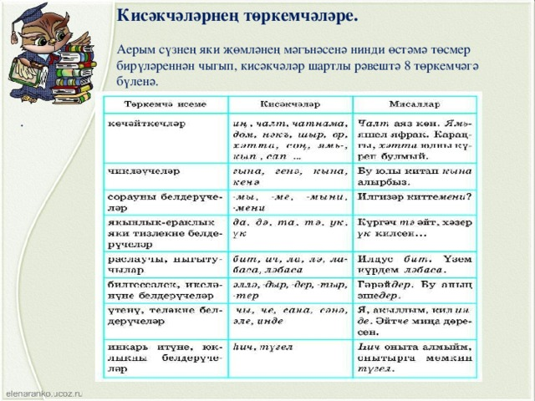
386 нчы күнегүне дәфтәрләргә язып эшләгез.Җәя эчендә кисәкчәләрнең төркемчәләрен языгыз.
Иҗади эш. Кисәкчәләр кулланып, әбием киңәшләре дигән темага 10 җөмләлән торган хикәя языгыз(дәфтәргә)

